Para un sistema de ecuaciones como:

3x’+5x+y’-2y=t

3x’+6x+y’+y=exp(t)

X(0)=1

Y(0)=0

0≤t≤1

H=.1

Se despeja y se introduce como el clase y se sustituye ‘y’ por U2 y ‘x’ por U1 :

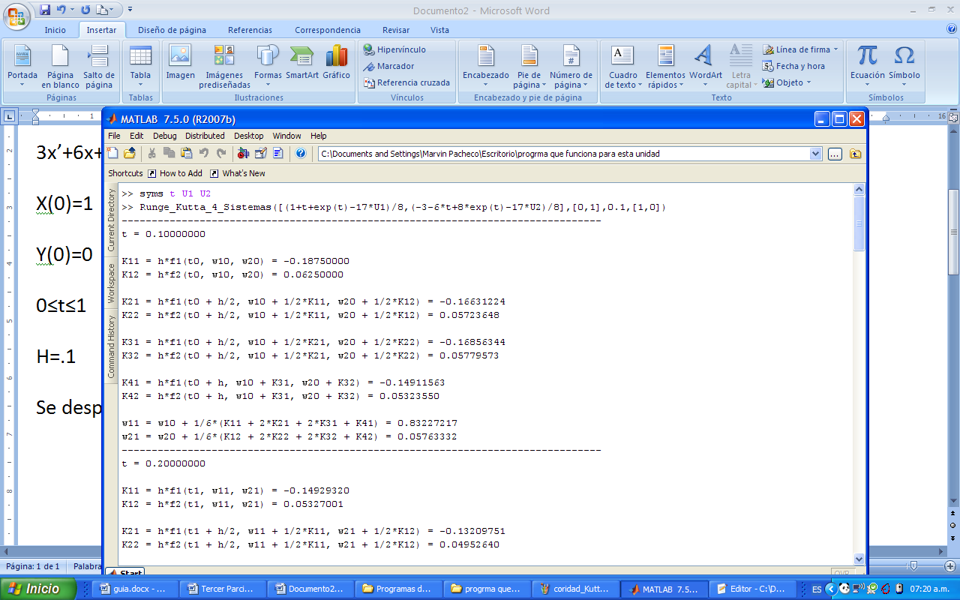

Para un sistema como:

F=y’’’(t)+2y’’(t)-y’(t)-2y(t)=exp(t)

Iniciales: y(0)=1, y’(0)=2,y’’(0)=0

0≤t≤0.5 y h=0.05

Se despeja como en clases y se introduce de esta manera:

